**Sistem Informasi Pemakaian Kenderaan Dinas (SIPKD) V.1.3**

Login Admin 🡪 user : dicky password : user

Login dengan user : **username** (dapat dilihat dalam master user | password: user (level user)

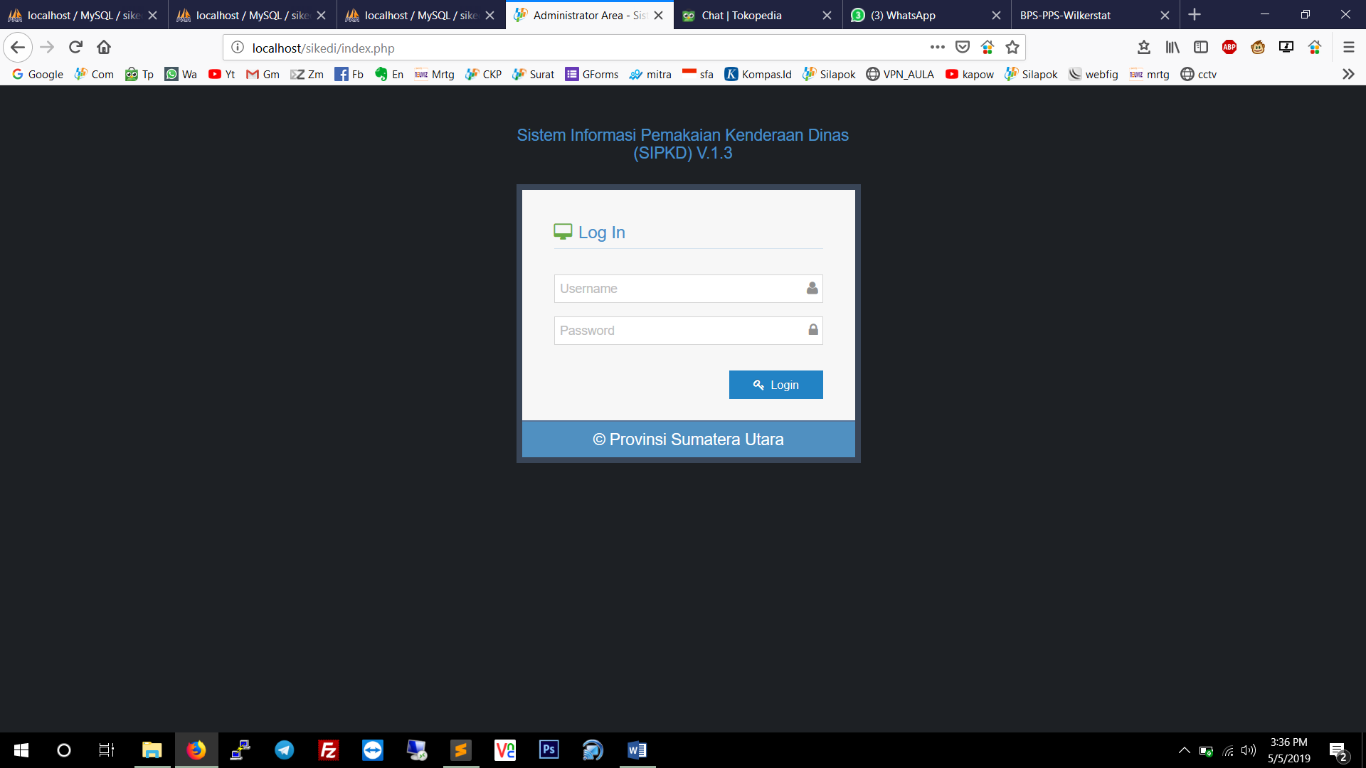

Tampilan Menu Admin :

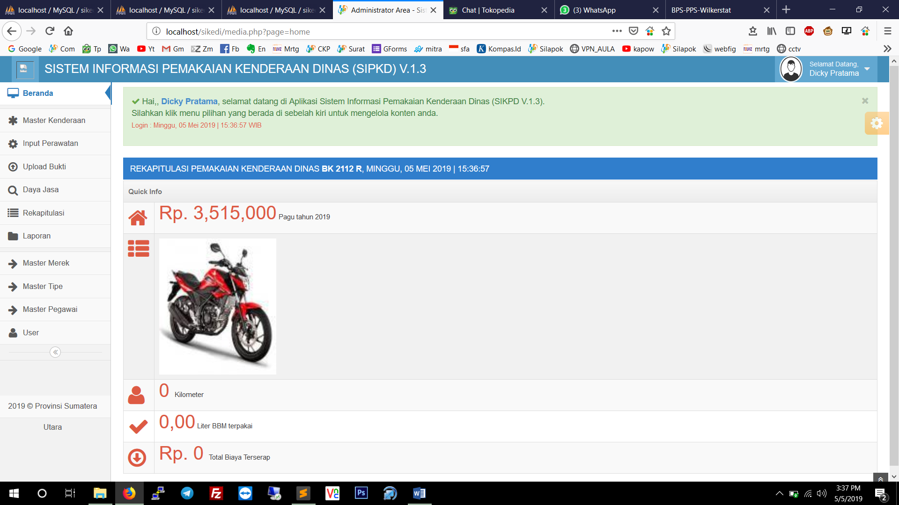

Master Kenderaan 🡪 klik Tambah untuk menambah record.

Aplikasi ini bisa digunakan untuk perusahaan yang memiliki kantor cabang di daerah. Sebagai contoh Kantor Sumatera Utara sebagai kantor Induk, dan kantor lainnya sebagai cabang di daerah (Nias, Mandailing Natal, dan Seterusnya).

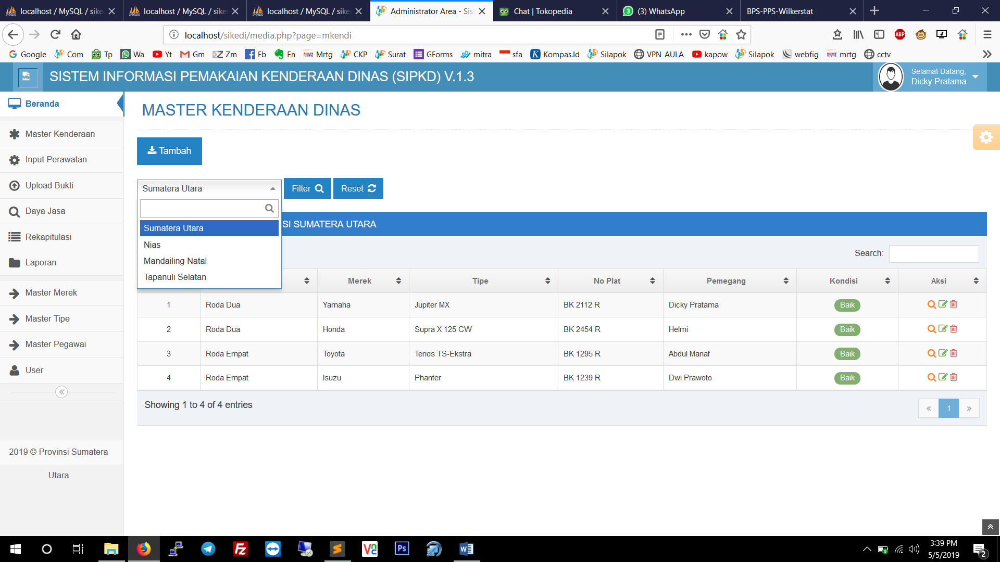

Master kantor cabang ada dalam tabel **kdkab** dan diedit secara manual

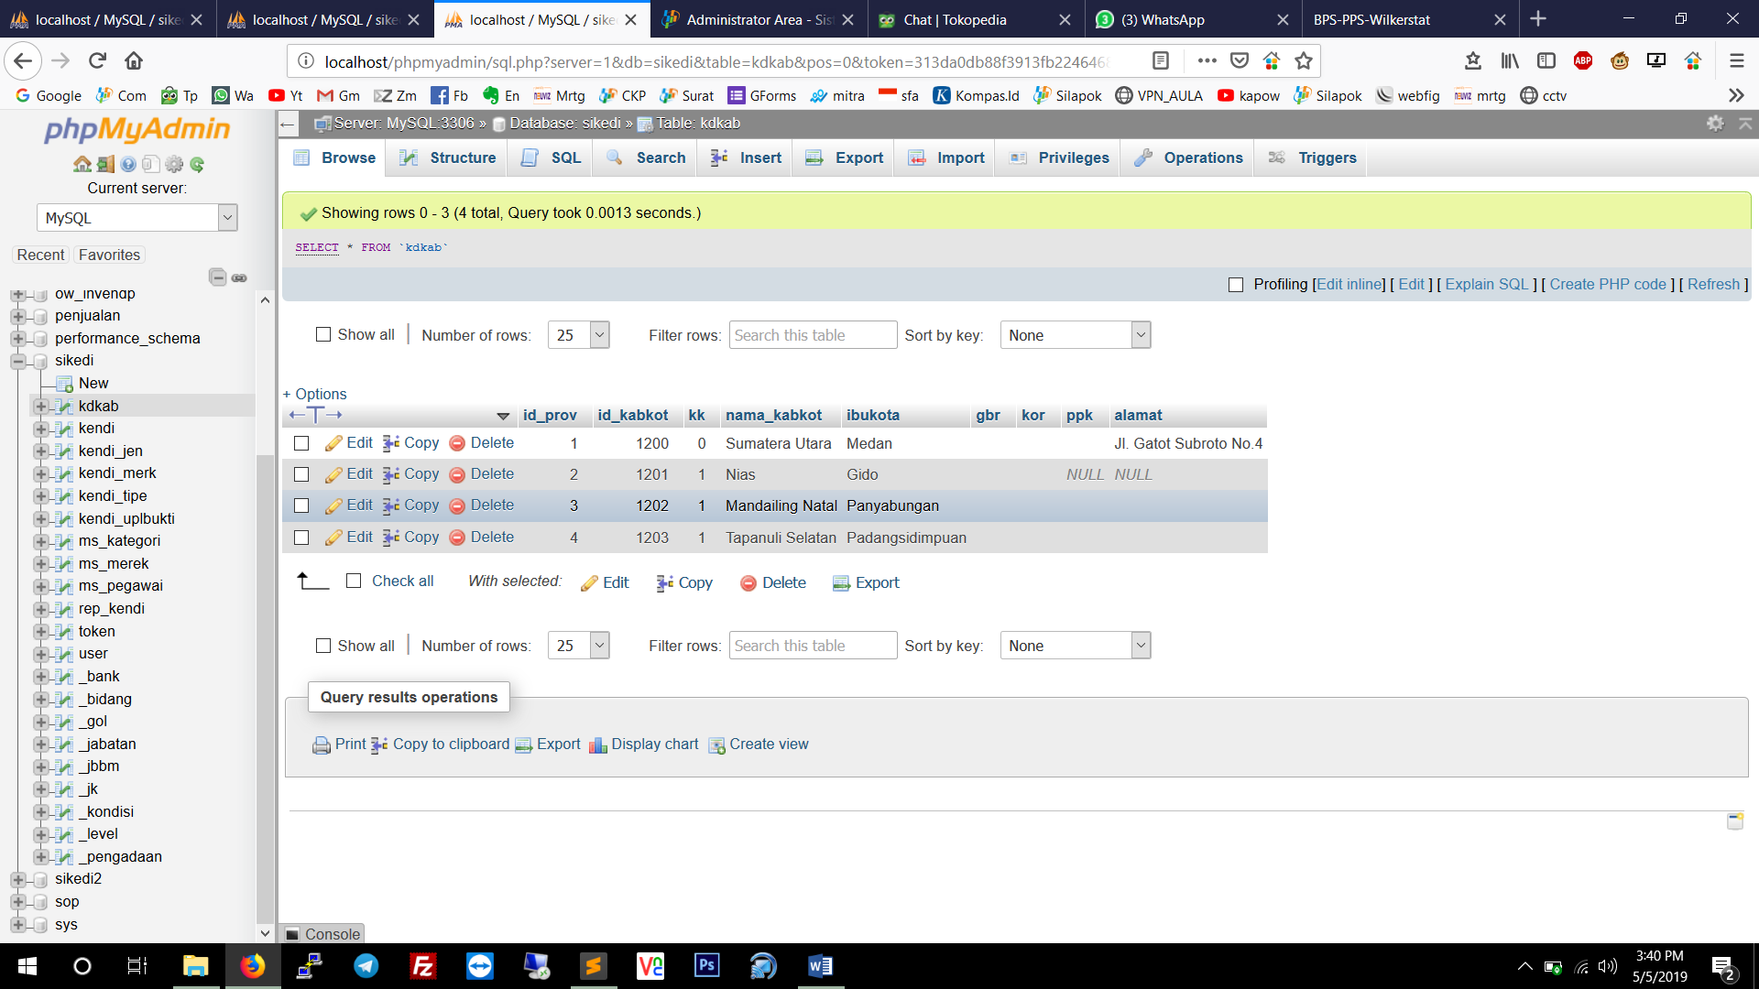

Tambah Master Kenderaan Dinas dan harus ada Foto kenderaan…

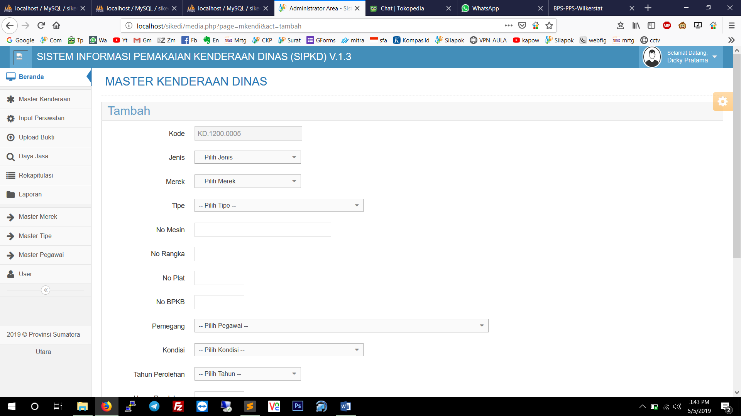

Namun sebelumnya master pegawai sudah Fix dulu ya. Sehingga satu kenderaan dinas akan dipegang oleh satu orang karyawan :

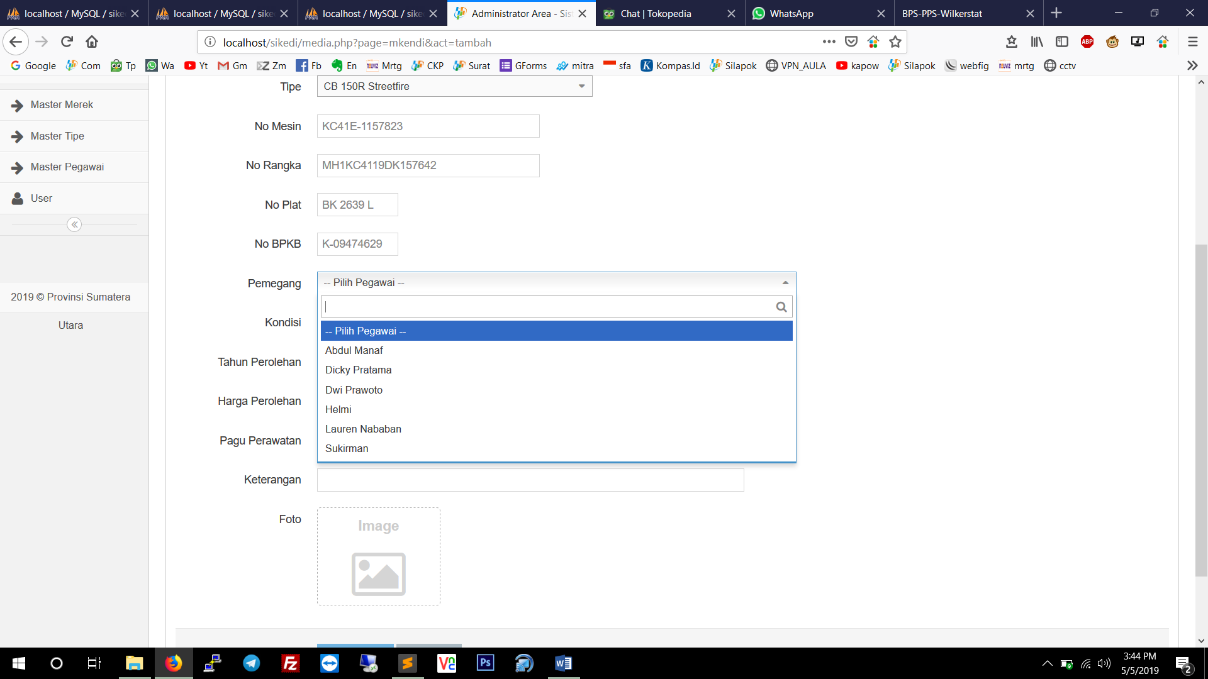

Menu Input Perawatan untuk menginput biaya BBM dan biaya servis :

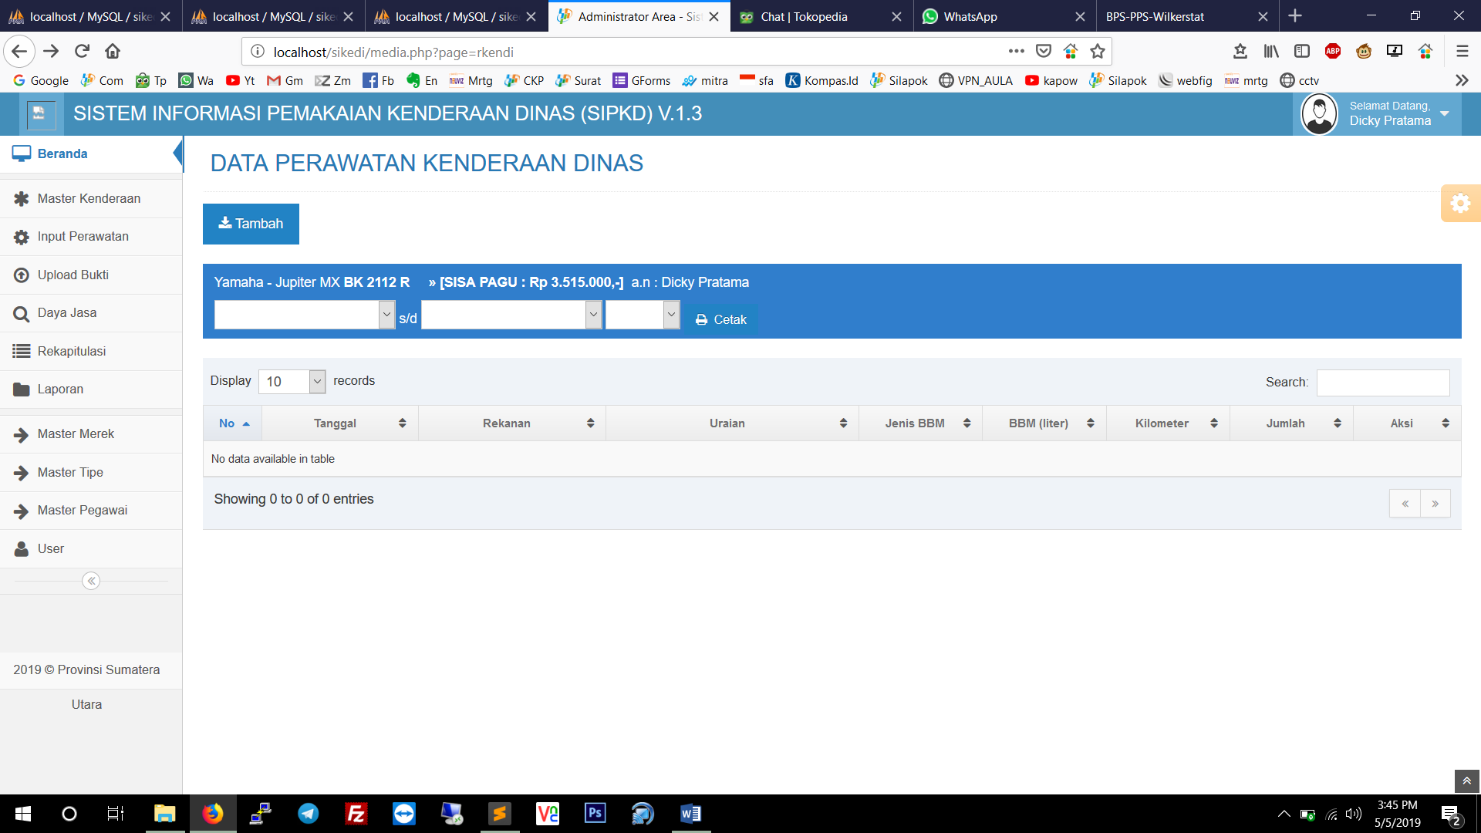

Klik Tambah BBM, isian Rincian Perawatan dikosongkan saja.

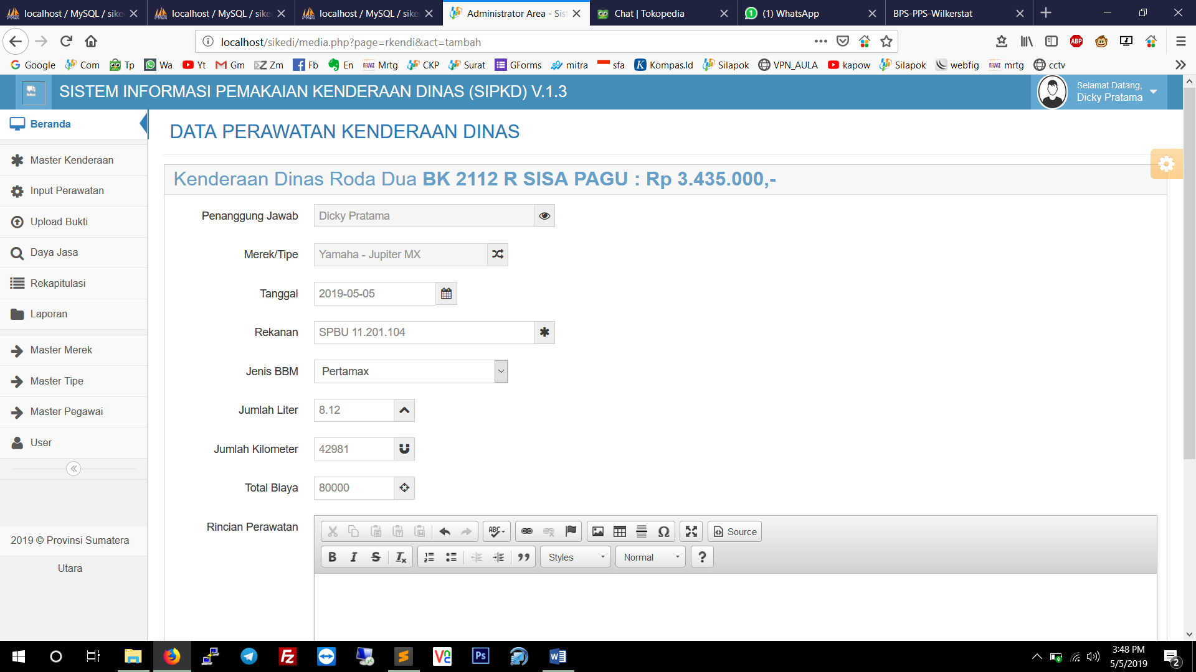

Klik Tambah Perawatan, isian jenis BBM, Jumlag Liter, dan Kilometer boleh dikosongkan. Kolom Rincian Perawatan isian singkat2 saja)

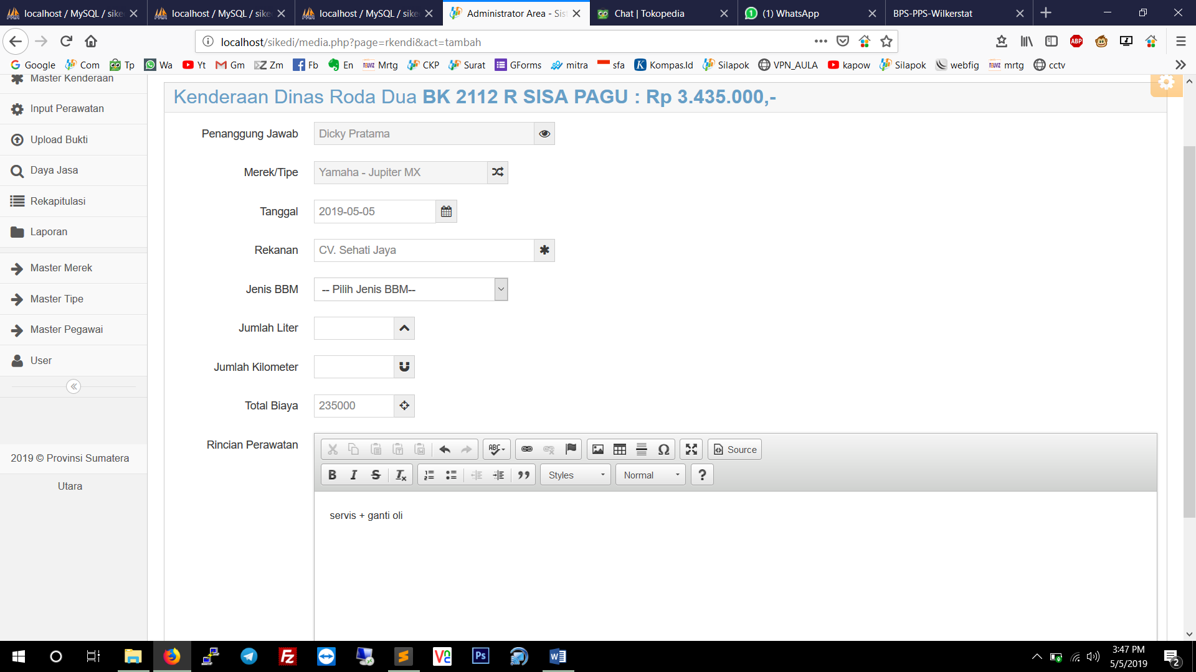

Menu Upload Bukti (upload scan bon minyak/servis perbulan dalam format .pdf)

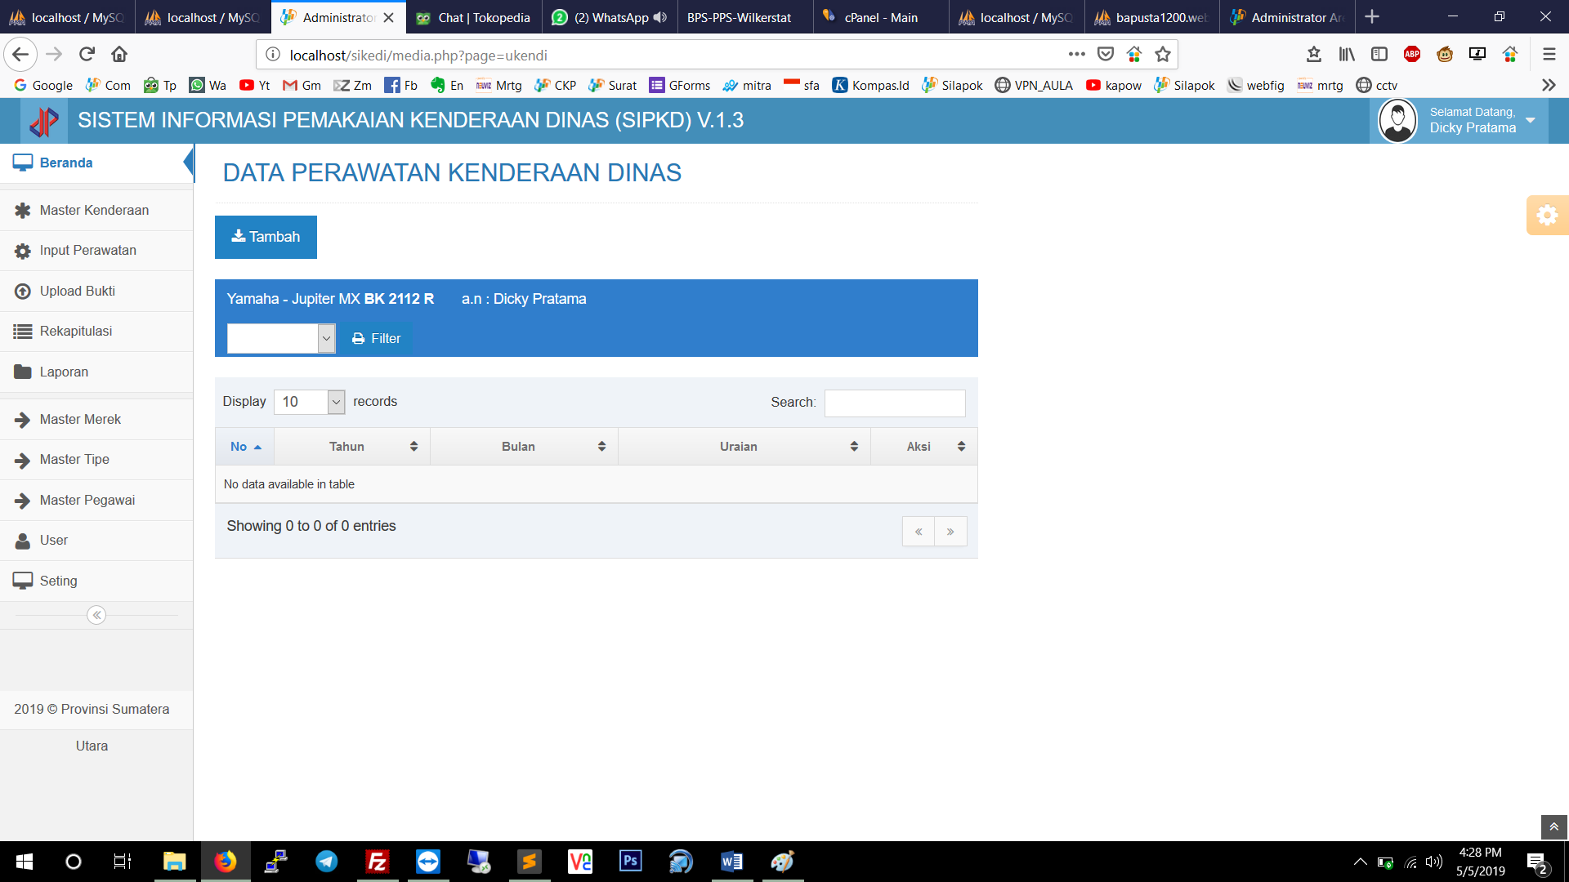

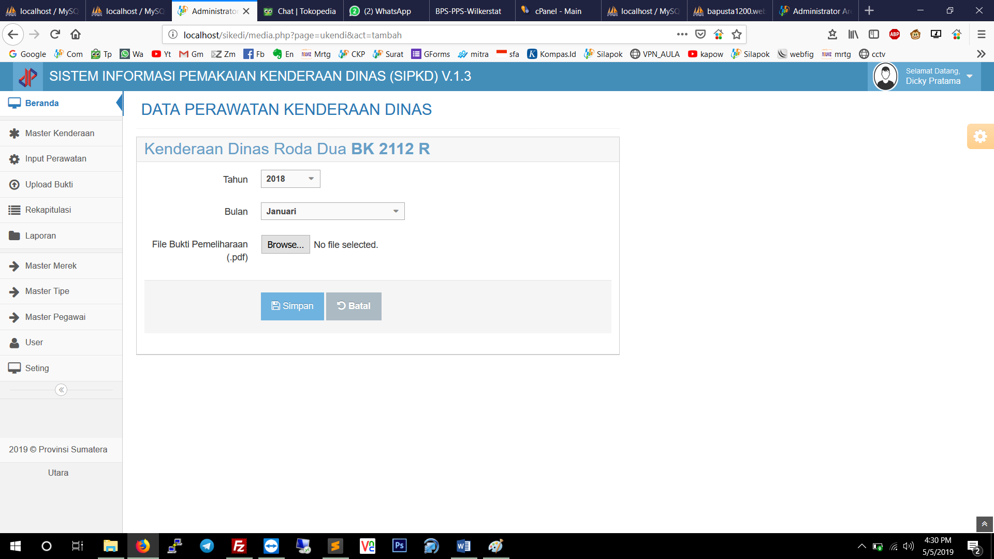

Klik Tombol Filter untuk memunculkan File

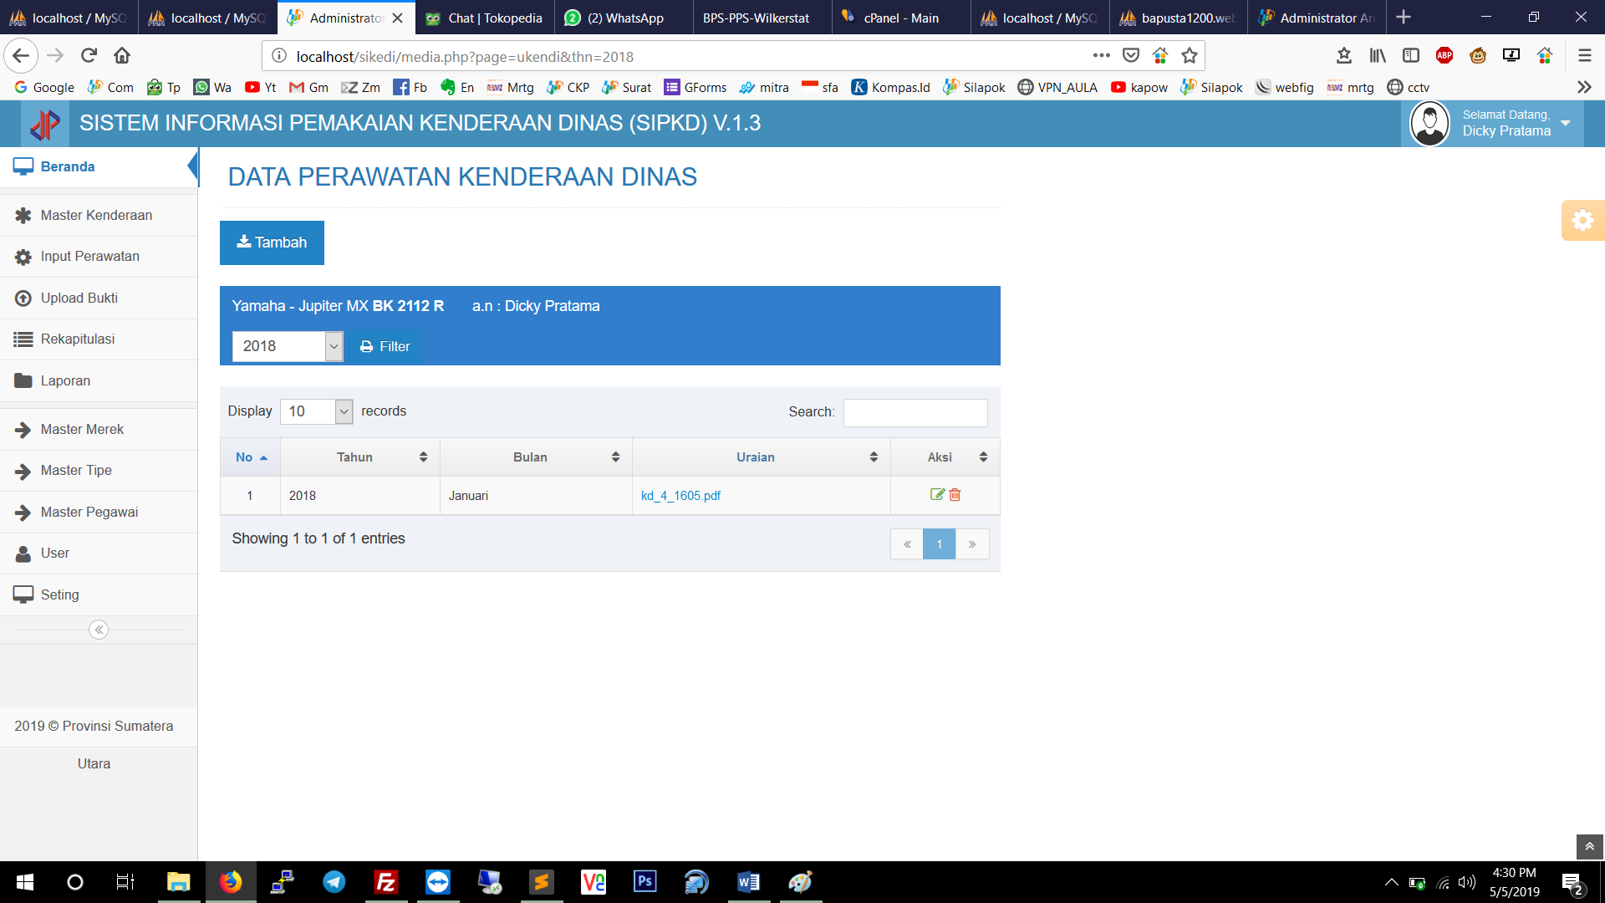

Salah satu Fitur Aplikasi ini adalah mencetak Klaim perawatan per bulan menurut kenderaan dinas.

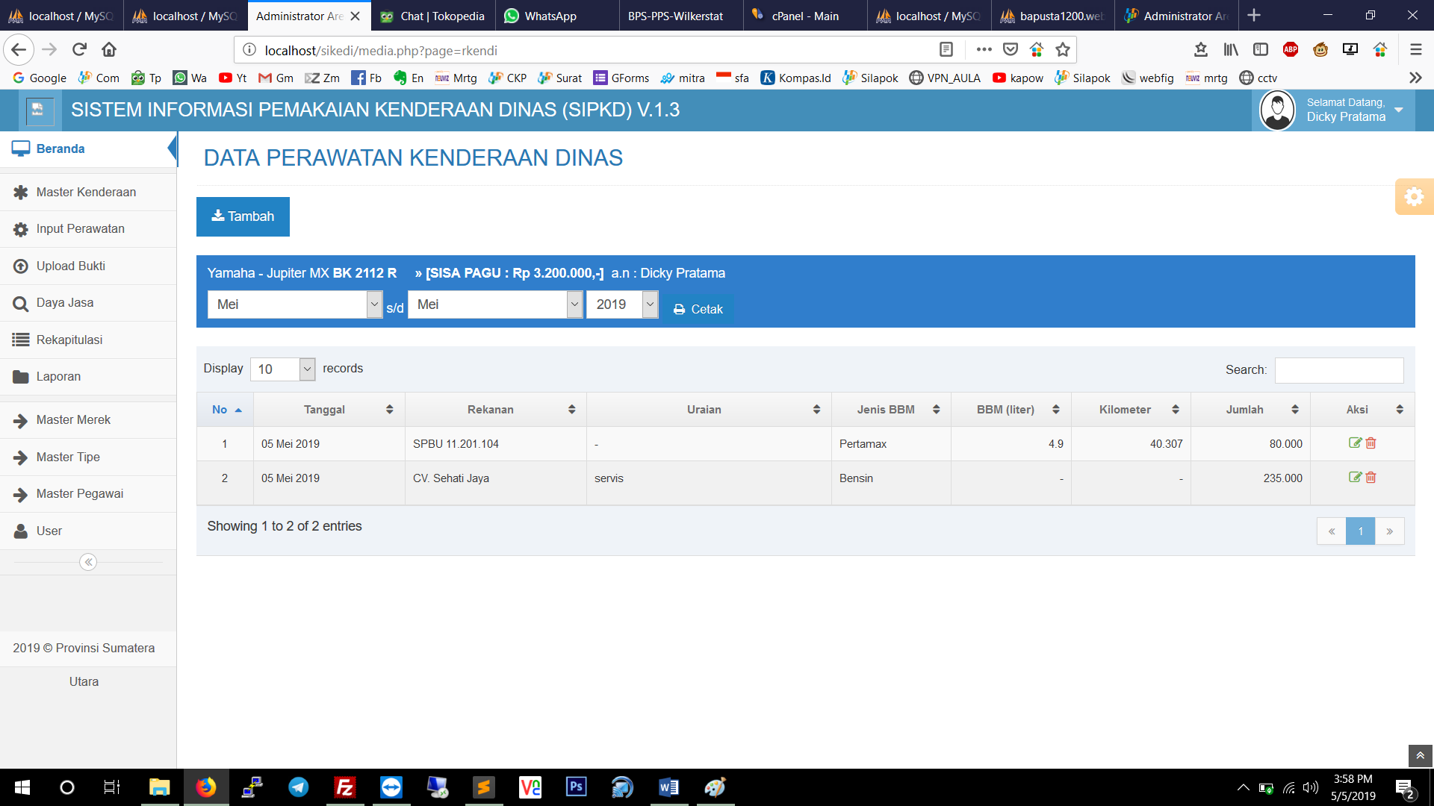

Contoh Laporan :

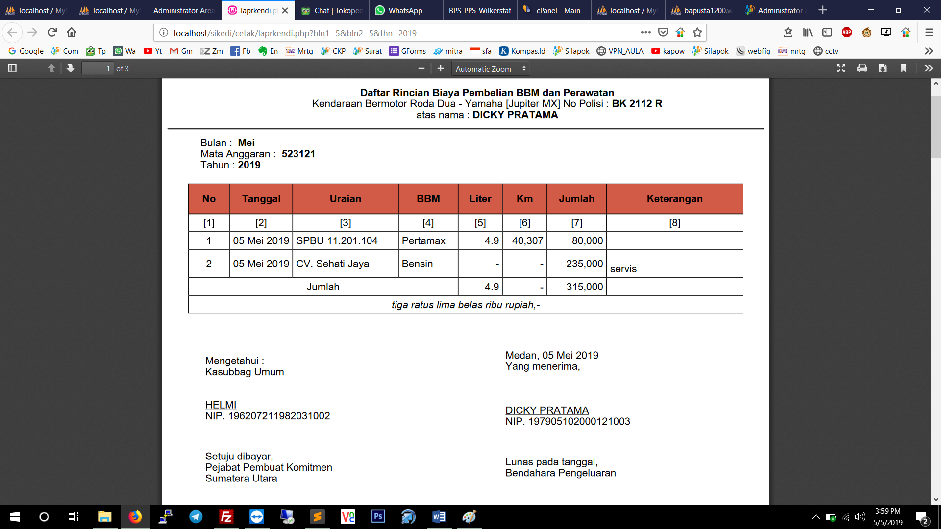

Menu Rekapitulasi 🡪 melihat seluruh kenderaan dinas dalam satu perusahaan

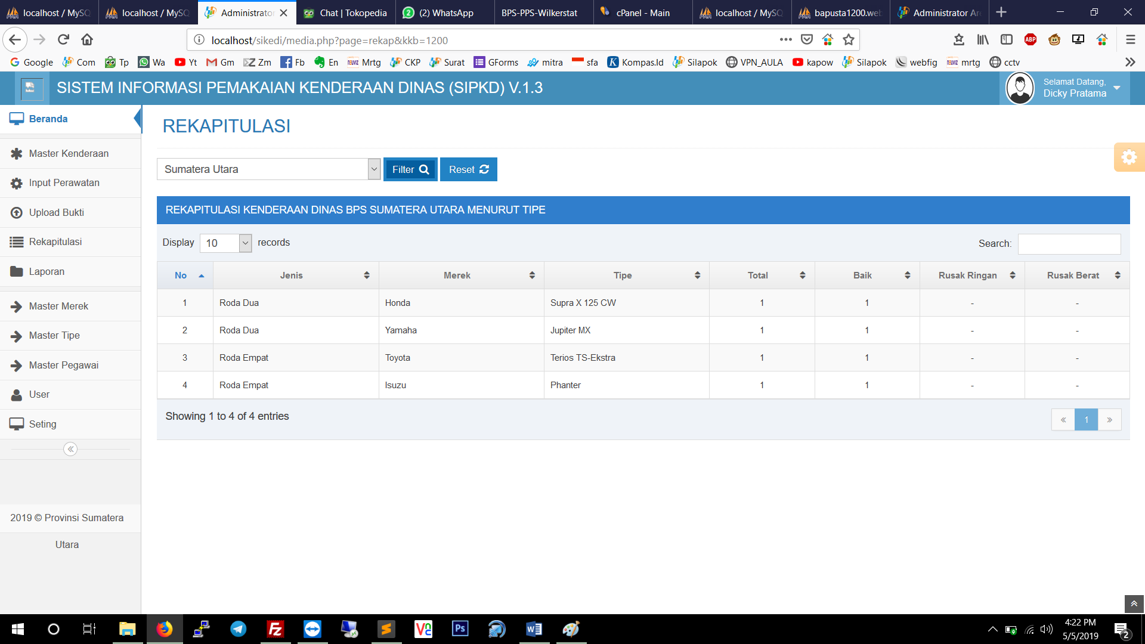

Menu Laporan :

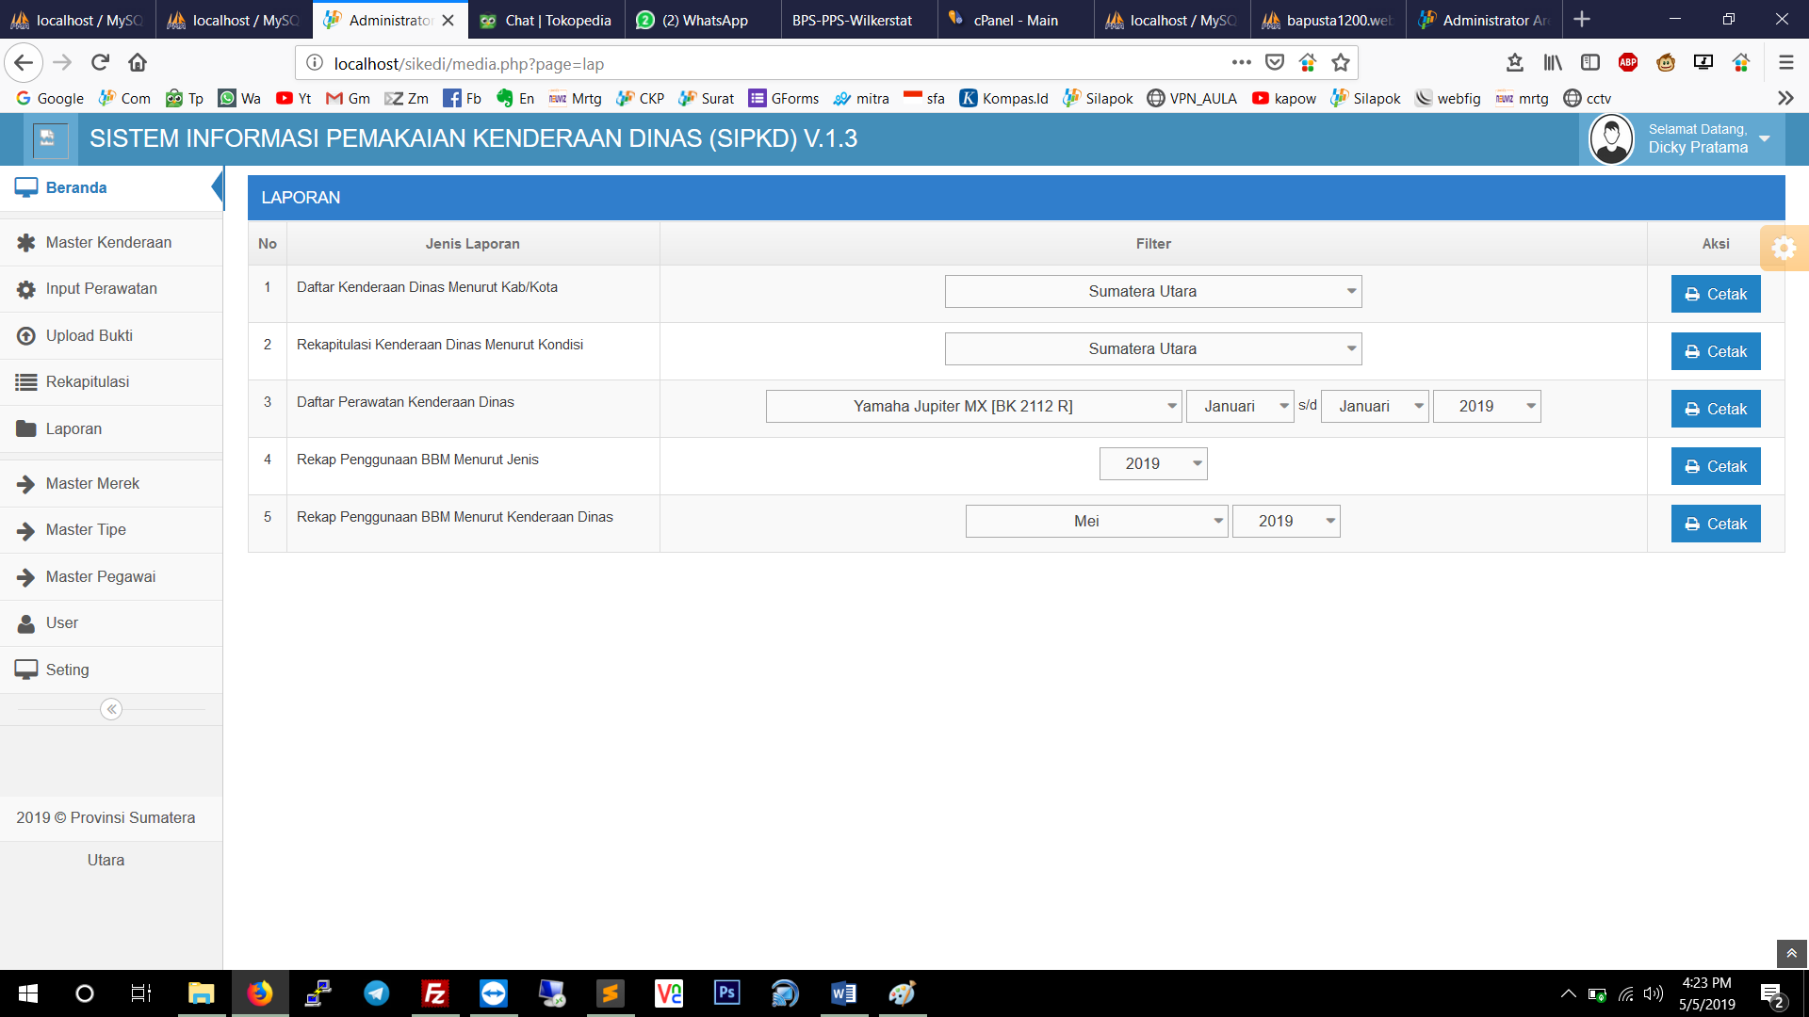

Master Merek

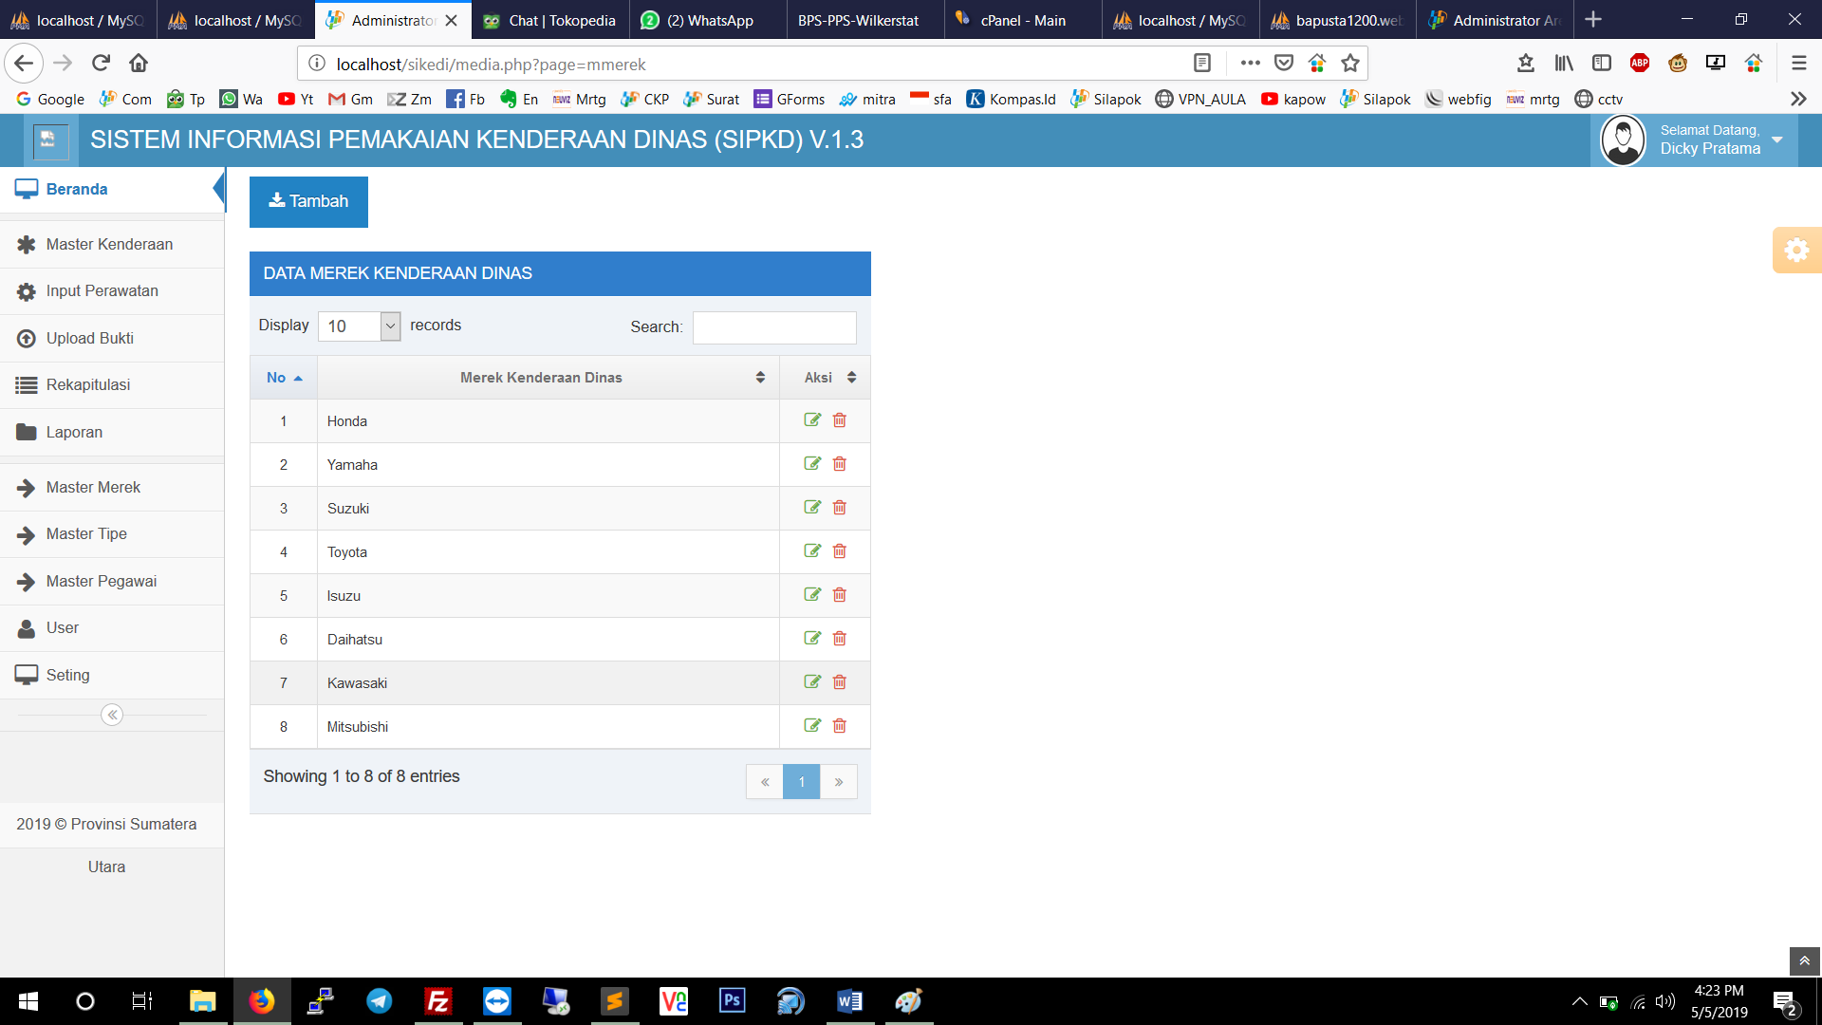

Master Tipe

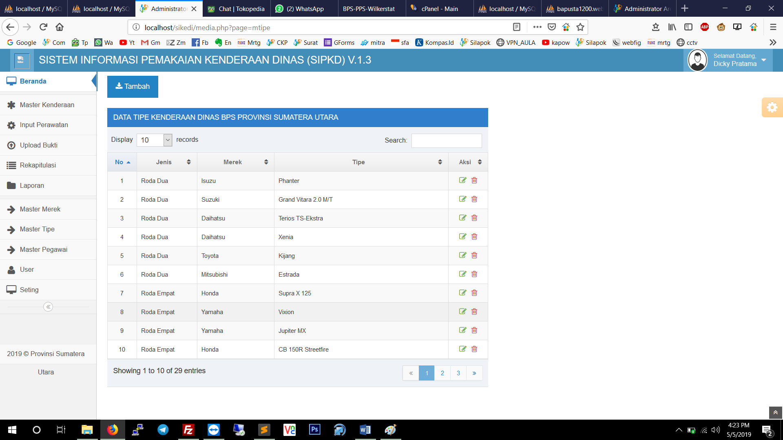

Master Pegawai

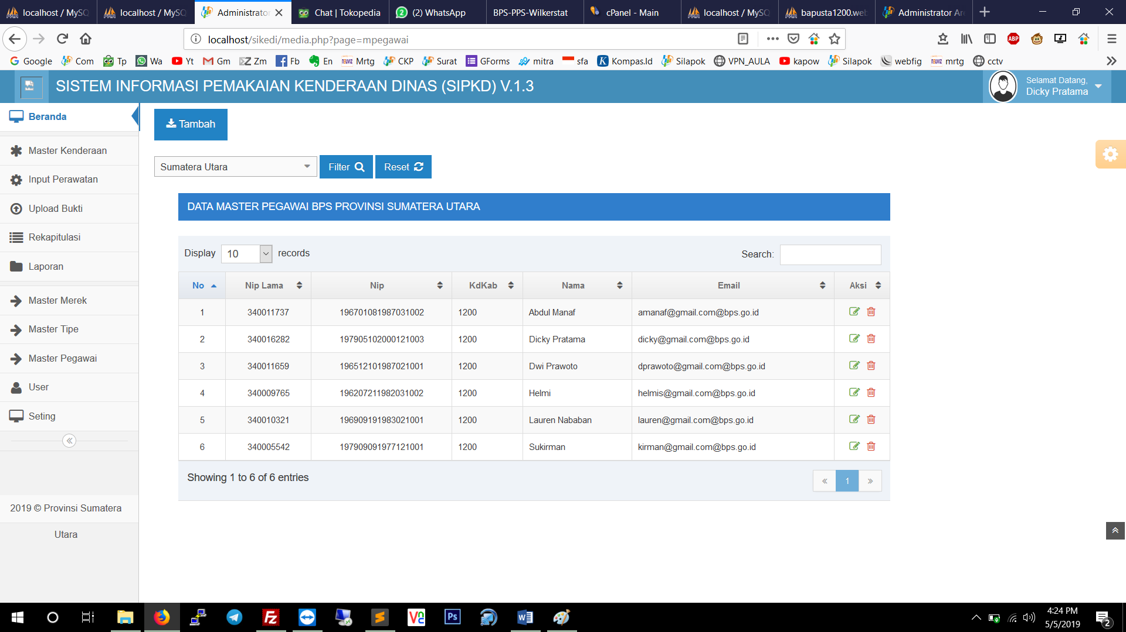

Master User

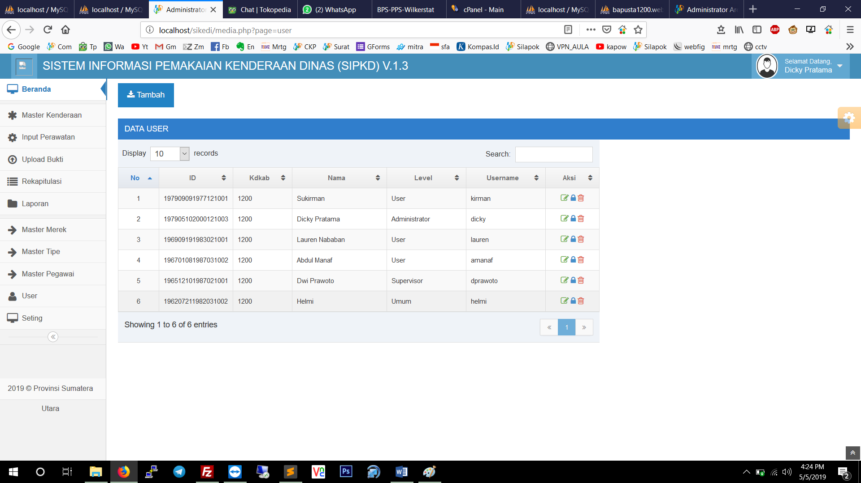

Setting 🡪 untuk merubah salah satu pegawai sebagai PPK

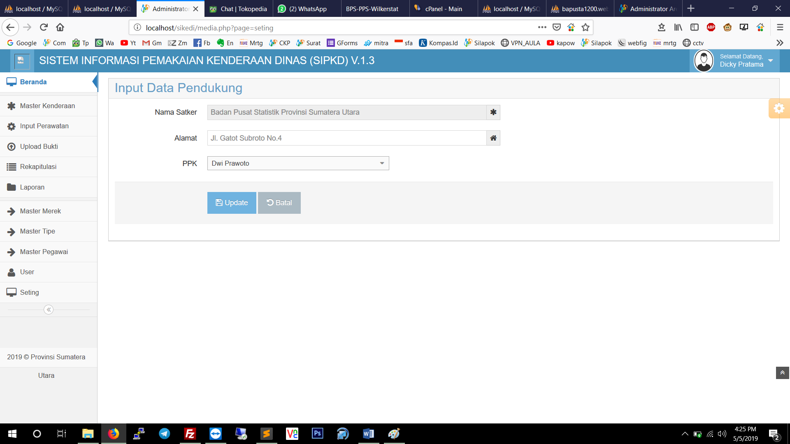

Level User :

1. Admin (dicky)
2. Bagian Umum (helmi) 🡪 dapat melakukan input biaya BBM/servis untuk seluruh kenderaan.
3. User

Tampilan Menu User

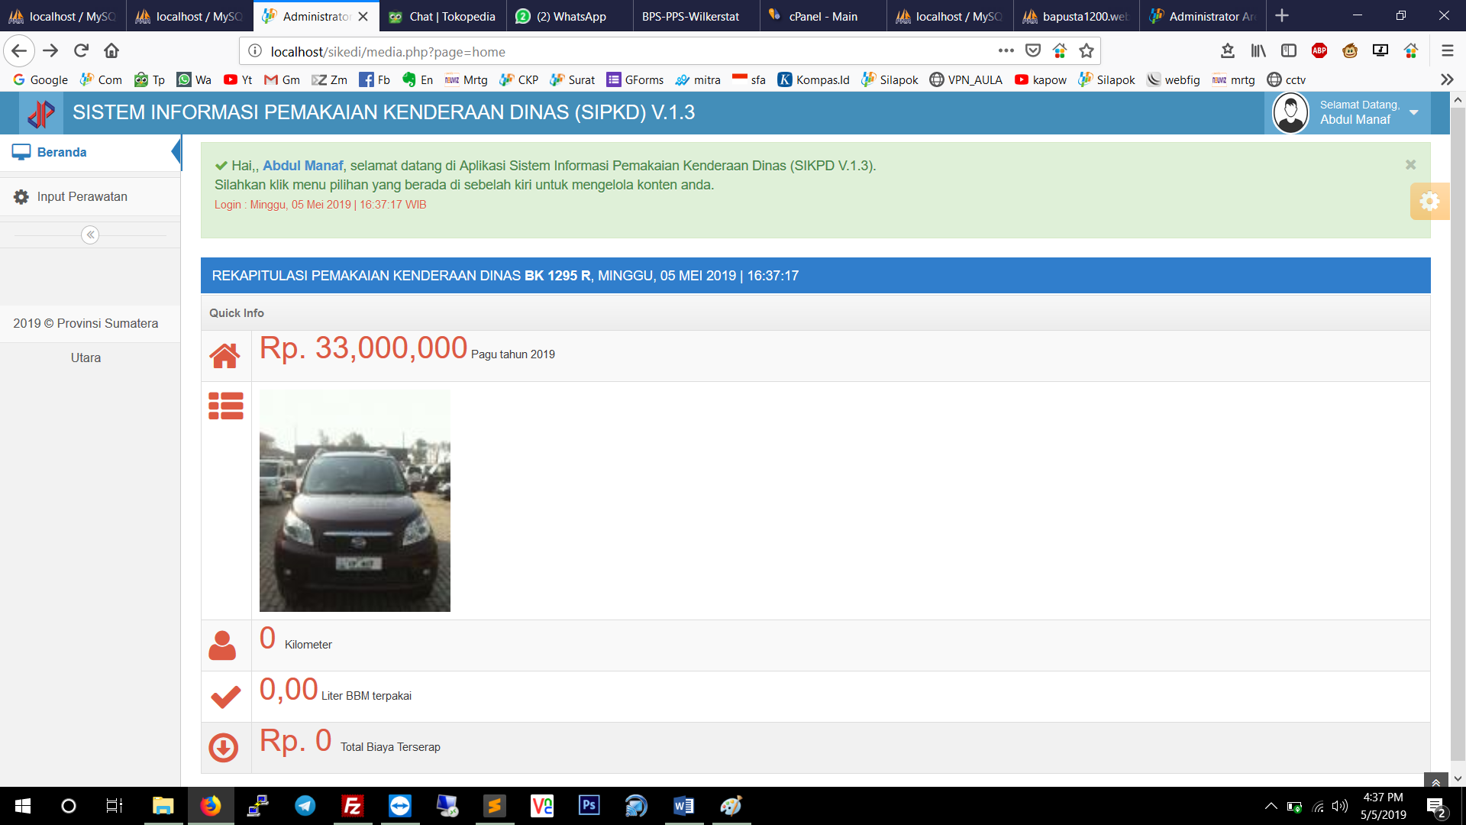

Tampilan Menu Bagian Umum

